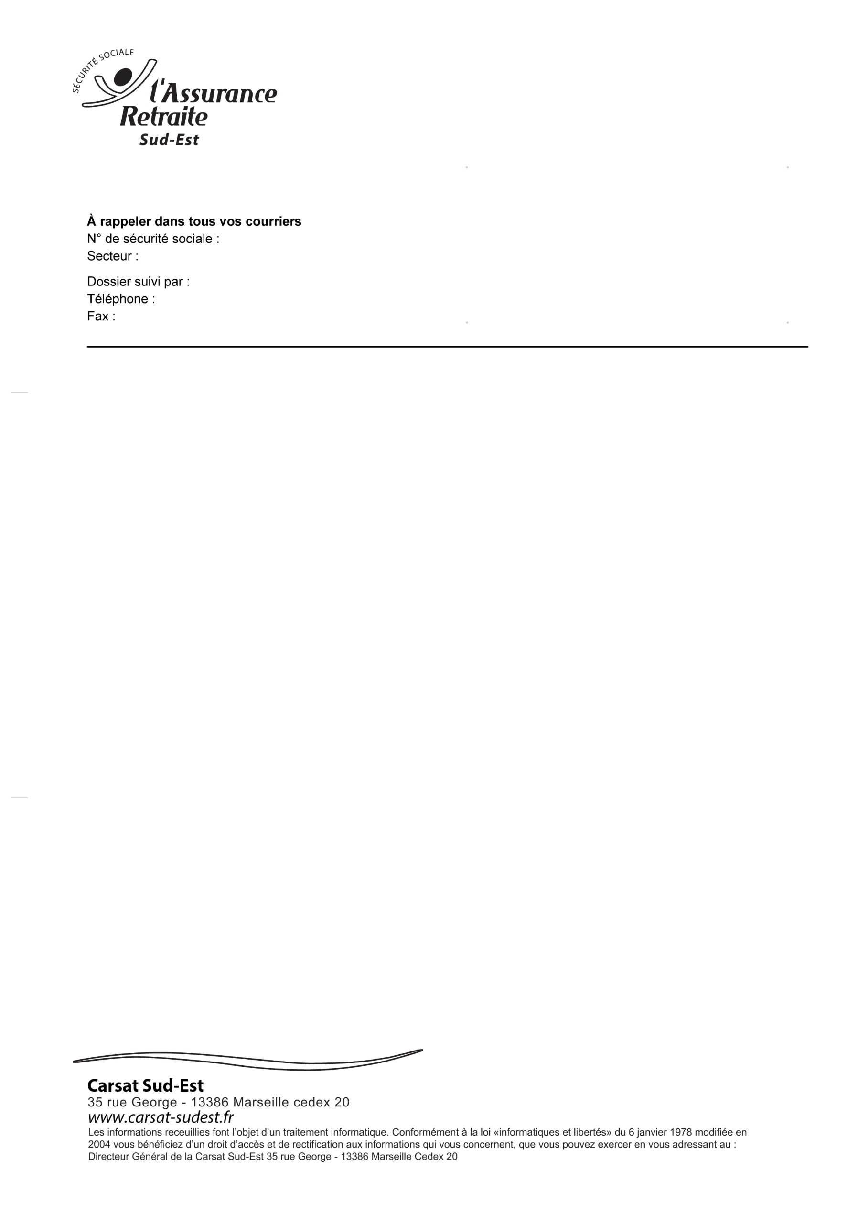

Votre situation au regard de la retraite du régime général

Madame, Monsieur,
Vous percevez actuellement le Revenu de Solidarité Active (RSA) ou l'Allocation aux Adultes Handicapés (AAH) payé par la Caisse d’Allocations Familiales (CAF).
Néanmoins, la CAF arrêtera les paiements dès lors que vous aurez atteint l’âge légal du départ en retraite et il vous appartient de vous rapprocher de votre Carsat.
Afin de ne pas vous retrouver en situation de rupture de paiement, nous vous invitons donc dès à présent à faire vos démarches soit par internet ou par courrier.
Comment faire ? Plus besoin de vous déplacer.
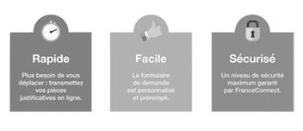
1 - Créez votre espace personnel sur lassuranceretraite.fr
2 - Sélectionnez le service «Demander ma retraite en ligne»
3 - Complétez le formulaire personnalisé et prérempli
4 - Joignez vos pièces justificatives
5 - Transmettez votre demande à un conseiller
Si vous ne souhaitez pas ou ne pouvez pas bénéficier de ce service, nous vous adressons un dossier de demande de retraite, qu’il conviendra de compléter de manière lisible (surtout votre numéro de téléphone afin que nous puissions vous contacter si nécessaire), de signer et de nous renvoyer avec tous les justificatifs demandés sur la fiche de recevabilité (pensez à faire les photocopies).
Recevez mes sincères salutations.

Votre corrrespondant

